市境界確定図交付申請書

令和 年 月 日

横 浜 市 長

申請者 住 所
氏 名
連絡先

代理人 住 所
氏 名
連絡先

標記について のため市境界確定図が必要となりますので交付を申請します。

１ 申請場所
横浜市 区 番

２ 提出先

３ 部 数 部

４ 添付書類
公図、案内図

５ その他

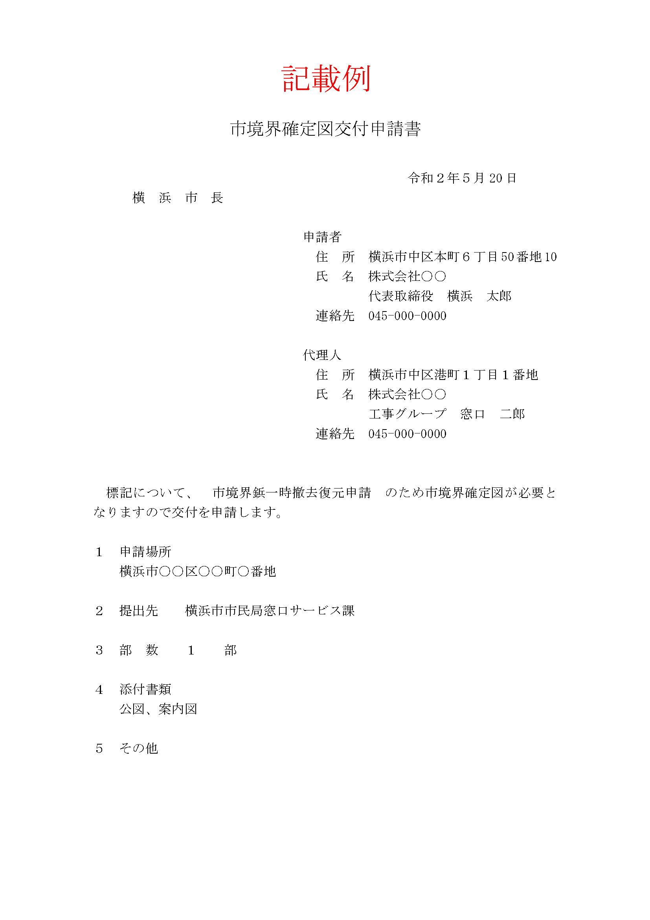
※注意事項
・申請場所は、必要な地番をすべて記載してください。
・公図と案内図に申請場所を赤線で記入してください。

